淡江時報 第 1148 期
外國語文學院／法國語文學系主任 徐鵬飛
【111學年度新任二級主管介紹】
學經歷：

法國巴黎第四大學宗教人類學博士

1996-2002 淡江大學法文系 副教授兼系主任

2022-至今 淡江大學法文系 教授兼系主任

面對少子化的衝擊，法文系的招生狀況漸漸不如以往，但越是在這種艱難的時刻，我們更要一起站穩腳步，好好把握每一個潛在的新生。我們希望能夠有更多機會接觸每一位對法語學習有興趣的同學，為此我們將發揮社群媒體的力量爭取曝光、同時讓每位老師發揮自身的專業，提供能夠吸引同學的服務。

針對已經進入本系的在校生，我們也會檢視原本行之有年的教學活動與課程，做進一步的檢討與升級，務必達到「寓教於樂」，讓學生在自然而然的生活中接觸、學習，並精進法語。我們也鼓勵學生能夠以法語為本，同時另外加強不同領域的專業能力，以期在未來投入職場時準備充足。

本系大三出國歷史悠久，我們往後也會持續辦理，提供同學出國留學的良好機會、揮灑青春。
2022/09/18

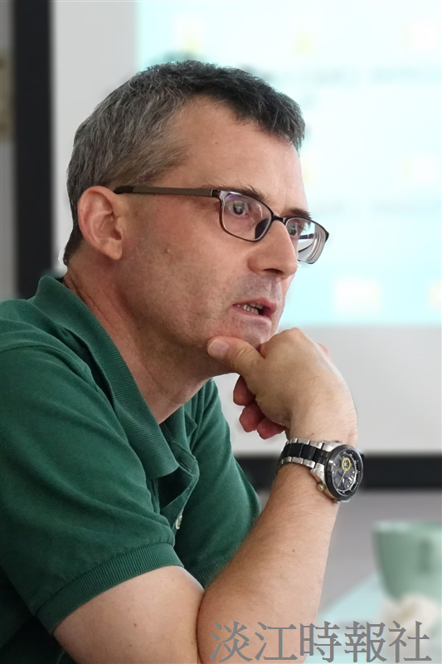
外語學院法國語文學系主任徐鵬飛（圖／徐鵬飛提供）

